宜蘭縣宜蘭市南屏國小
105年度「綠色博覽會」活動成果
活動名稱 | 2016綠色博覽會 | 承辦人(主持人) |  |  | 張雪玲
活動名稱 | 2016綠色博覽會 | 參加人數 |  |  | 870人
項目 | 活動內容剪影 | 活動日期 |  | 105年5月日
項目 | 活動內容剪影 | 活動地點 |  | 南屏國小
照片一、二 | 說明：參與2016綠博校外教學  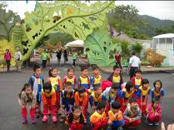 |  | 說明：參與2016綠博校外教學  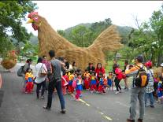
照片三、四 | 說明：參與2016綠博校外教學  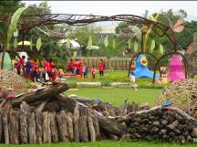 |  | 說明：參與2016綠博校外教學  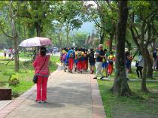
照片五、六 | 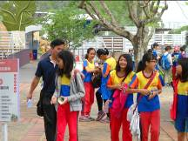  說明：參與2016綠博校外教學 |  | 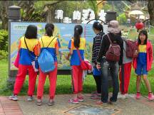  說明：參與2016綠博校外教學

